MINISTERUL EDUCAŢIEI al REPUBLICII MOLDOVA
UNIVERSITATEA TEHNICĂ a MOLDOVEI
FACULTATEA CALCULATOARE, INFORMATICǍ şi MICROELECTRONICǍ
Departamentul Ingineria Software și Automatică

Raport
la Programarea Calculatoarelor
Tema: Prelucrarea tablourilor bidimensionale în limbajul C

Efectuat de st. gr.AI - 252 Furdui Vladislav
Verificat, asistentă universitară: Rotari Augustina

Chişinǎu 2025
Introducere:
Tablourile bidimensionale sunt structuri de date esențiale în programarea C, folosite pentru a stoca informații în formă de matrice, adică pe linii și coloane. Ele permit organizarea datelor într-un mod clar și eficient, fiind utile în aplicații precum procesarea imaginilor, calcule matematice sau gestionarea tabelelor. Pentru a declara un tablou bidimensional, se specifică numărul de linii și coloane, de exemplu: int a[10][5]; definește o matrice cu 10 linii și 5 coloane. Accesarea elementelor se face prin indicii: a[i][j], unde i este linia și j coloana.
Operațiile de bază includ:
- Citirea și afișarea elementelor cu ajutorul buclelor for;
- Calculul unor sume, produse sau medii pe linii sau coloane;
- Căutarea valorilor minime, maxime sau pozitive/negative;
- Prelucrarea elementelor interne sau de margine
Lucrul cu matrice ajută la înțelegerea modului în care datele sunt stocate în memorie și cum pot fi manipulate eficient. Prin exercițiile date in acest laborator se dezvoltă gândirea algoritmică și se consolidează cunoștințele despre structuri de date.

Lucrare practică nr. 3
la disciplina programarea calculatoarelor

Scopul lucrării: aprofundarea cunoștințelor privind structurile de date de tip tablou bidimensional și dezvoltarea abilităților practice de programare în limbajul C prin implementarea algoritmilor de prelucrare a acestora. Lucrarea urmărește înțelegerea modului de declarare, inițializare și accesare a elementelor tablourilor bidimensionale, precum și aplicarea operațiilor fundamentale de citire, afișare, modificare, căutare și sortare a datelor stocate. De asemenea, scopul include dobândirea deprinderilor de analiză și optimizare a algoritmilor, utilizarea corectă a indicatorilor și a adresării în memorie, pentru a asigura eficiența și claritatea programelor dezvoltate.
Problema
Varianta 2.Să se determine suma elementelor negative din fiecare linie și media elementului maximal și cel minimal.
Varianta 20. Să se determine produsul elementelor nenule din fiecare coloană și numărul elementelor pozitive de pe perimetrul tabloului.

Executarea problemelor:

Rezultatul, Code nr.1(Varianta 2):
#include <stdio.h>

int main() {
int n, m;
printf("n = ");
scanf("%d", &n);
printf("m = ");
scanf("%d", &m);

int a[n][m];
int i, j;

for (i = 0; i < n; i++) {
for (j = 0; j < m; j++) {
scanf("%d", &a[i][j]);
}
}

for (i = 0; i < n; i++) {
int s = 0;
for (j = 0; j < m; j++) {
if (a[i][j] < 0)
s += a[i][j];
}
printf("Linia %d: suma negativelor = %d\n", i, s);
}

int max = a[0][0], min = a[0][0];
for (i = 0; i < n; i++) {
for (j = 0; j < m; j++) {
if (a[i][j] > max)
max = a[i][j];
if (a[i][j] < min)
min = a[i][j];
}
}

float media = (max + min) / 2.0;
printf("Media dintre %d si %d este %.2f\n", max, min, media);

return 0;
}

Output nr.1 (compilarea):
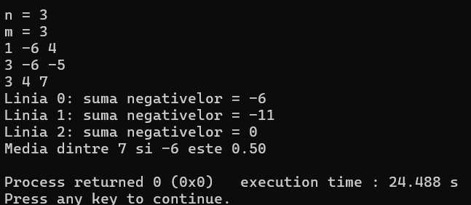
Fig.1 Suma negativelor pe o linie

Rezultatul, Code nr.2(var.20):

#include <stdio.h>

int main() {
int n, m;

printf("n = ");
scanf("%d", &n);
printf("m = ");
scanf("%d", &m);

int a[n][m];
int i, j;

for (i = 0; i < n; i++) {
for (j = 0; j < m; j++) {
scanf("%d", &a[i][j]);
}
}

for (j = 0; j < m; j++) {
int produs = 1;
int ok = 0;

for (i = 0; i < n; i++) {
if (a[i][j] != 0) {
produs *= a[i][j];
ok = 1;
}
}

if (ok)
printf("Coloana %d: produs nenule = %d\n", j, produs);
else
printf("Coloana %d: toate sunt zero\n", j);
}

int contor = 0;

for (i = 0; i < n; i++) {
for (j = 0; j < m; j++) {

if (i == 0 || i == n - 1 || j == 0 || j == m - 1) {
if (a[i][j] > 0)
contor++; // dacă e pozitiv îl numărăm
}
}
}
printf("Numarul elementelor pozitive de pe perimetru: %d\n", contor);

return 0;
}
Output nr.2 (compilarea):
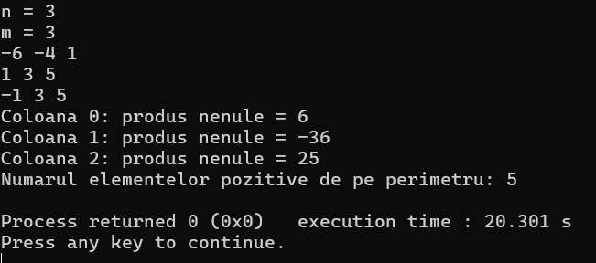
Fig.2 Produsele nenule și numărul de elemente nenule

Rezultatul, Code chat gpt (var.2):
#include <stdio.h>
#include <limits.h>

int main(void) {
int n, m;
if (scanf("%d %d", &n, &m) != 2 || n <= 0 || m <= 0) {
fputs("Dimensiuni invalide.\n", stderr);
return 1;
}

long long gmin = 0, gmax = 0; // global min/max
int have_any = 0; // pentru inițializarea corectă

puts("Introduceti elementele:");
for (int i = 0; i < n; ++i) {
long long sneg = 0; // suma negative pe linia curentă
for (int j = 0; j < m; ++j) {
long long x;
if (scanf("%lld", &x) != 1) {
fputs("Eroare la citire.\n", stderr);
return 1;
}
if (x < 0) sneg += x;

if (!have_any) { gmin = gmax = x; have_any = 1; }
else {
if (x < gmin) gmin = x;
if (x > gmax) gmax = x;
}
}
printf("Linia %d: suma elementelor negative = %lld\n", i + 1, sneg);
}

double media = ((double)gmin + (double)gmax) / 2.0;
printf("Minim global = %lld\n", gmin);
printf("Maxim global = %lld\n", gmax);
printf("Media(min, max) = %.6f\n", media);
return 0;
}

Output nr.3 (compilare cod chat gpt ):
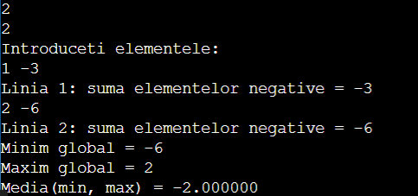
Fig.3 Varianta AI a codului (Varianta 2)

Analiza codurilor:

1. Claritatea codului
După parerea mea la nivelul la care mă aflu codul care l-am scris eu imi pare mai explicit, in comparatie cu cel ai care cere mai multe cunostinte in in limbajul C.
Mai clar: codul meu.

2. Corectitudinea rezultatelor
Ambele oferă aceleași rezultate corecte. Codul AI este mai sigur pentru valori mari, deoarece folosește long long și calculează media fără risc de depășire.
Mai sigur: codul AI.

3. Structura codului
Ambele sunt într-o singură funcție main și parcurg matricea complet. Structura este logică la ambele.
Egal.

4. Complexitate și lungime
Codul meu folosește o matrice în memorie, iar codul AI citește și procesează direct datele ocupă mai puțină memorie.
Mai eficient: codul AI.

5. Citirea datelor
Codul meu cere utilizatorului să introducă dimensiunile cu sablon clar. Codul AI verifică dacă valorile sunt valide și tratează erorile, ceea ce îl face mai sigur.
Mai sigur: codul AI.

6. Afișarea rezultatelor
Ambele afișează clar sumele negative, minimul, maximul și media. Codul meu afișează rezultatele mai detaliat.
Ușor mai clar: codul meu.

7. Puncte tari și slabe
Codul meu: simplu, ușor de urmărit și interactiv. Poate consuma mai multă memorie la matrici mari.
Codul AI: sigur, eficient și mai atent la valori mari, dar mai puțin interactiv.

8. Concluzie
Ambele coduri funcționează corect. Codul AI este mai sigur și mai eficient, iar codul meu mai intuitiv și ușor de folosit.
Pentru a-l îmbunătăți, aș prelua din varianta AI:
- verificarea datelor introduse,
- evitarea stocării matricei mari în memorie.
În concluzie: codul AI este mai tehnic și sigur, iar al meu mai simplu și usor de înteles pentru începători. Combinate, ar oferi o soluție completă și echilibrată.

Concluzii :
În această lucrare am învățat cum se lucrează cu tablouri bidimensionale în C și cum se pot prelucra datele din ele. Am reusit să rezolv varianta data, am calculat suma numerelor negative pe linie și media dintre minim și maxim, iar apoi produsul numerelor nenule pe coloană și câte elemente pozitive sunt pe marginea matricei. Codul scris de mine mi s-a parut mai clar și mai ușor de înțeles, mai ales pentru cineva la început. Codul AI e mai sigur și tratează mai bine cazurile speciale, dar e mai tehnic. Pe viitor, aș putea combina stilul meu cu unele idei din varianta AI, cum ar fi verificarea datelor introduse și folosirea unor tipuri mai sigure.

